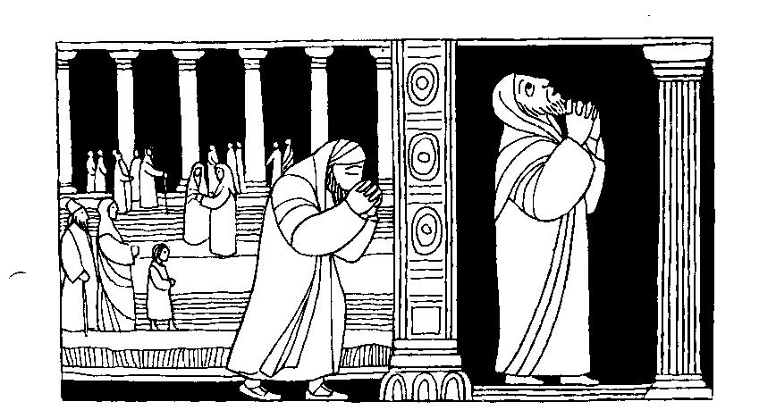

“O AFLIXIDO

INVOCOU O SEÑOR,

E EL ESCOITOUNO”

Salmo 33

26
OUTUBRO
2025

“O QUE SE HUMILLA

SERÁ ENALTECIDO” Lc 18, 9-14

EN BUSCA DE JESÚS” (Jn 6,24)

